第一線教育及輔導人員親密關係暴力防治
進階訓練課程報名簡章

有鑑於校園中的戀愛暴力案件層出不窮，為防治親密關係暴力，進而阻斷後續嚴重暴力循環之可能，教師應提醒青年學子注意親密暴力警訊，並應在發生危機時即刻介入處理，才可避免嚴重的戀愛暴力或情殺案件發生。因此，本會曾於99年上半年度舉辦初階訓練，帶領學員了解親密關係暴力的樣態。而下半年本會持續辦理進階訓練課程，將以實務個案之處理為基礎，加強第一線教育及輔導專業人員之專業知能及處遇能力，協助其妥適處理校園內親密關係暴力案件，並督促其落實親密關係暴力預防教育宣導，以強化家庭暴力防治工作。

一、主辦單位：內政部家庭暴力及性侵害防治委員會
承辦單位：財團法人現代婦女教育基金會

二、對象及人數：以參與過本會所辦理基礎訓練之全國高中職校及大專院校之軍訓、護理及諮商輔導人員為主，每人限報一場次。

三、辦理場次：
場次 | 暫定時間 | 地 點 | 地 址
北區 | 99/11/3(三)  9:00-17:00 | 大坪林聯合開發大樓  第二講習教室 | 台北縣新店市北新路三段200號15樓(內政部家防會樓上)
中區 | 99/11/9(二) 9:00-17:00 | 維他露基金會會館  會議室 | 台中市雙十路一段123號1樓
南區 | 99/11/10 (三) 9:00-17:00 | 三洋維士比教育基金會  古道教室 | 高雄市苓雅區中正二路175號31樓
東區 | 99/11/29(一) 9:00-17:00 | 大坪林聯合開發大樓  第二講習教室 | 台北縣新店市北新路三段200號15樓(內政部家防會樓上)

備註：新竹以北縣市以報名北區場次為原則，苗栗以南至雲林以北縣市以報名中區場次為原則，嘉義以南縣市以報名南區場次為原則，東部及離島縣市以報名東區場次為原則。

四、課程內容規劃：
時間 | 活動流程 | 講師
08:30-09:00 | 學員報到、開幕致詞 | 主協辦單位代表
同志親密關係暴力防治工作坊
09:00-10:30 | 認識同志  ─你所知道/不知道的同志形貌 | 鄭智偉秘書長(台灣同志諮詢熱線協會)
10:30-10:40 | 休息時間
10:40-12:00 | 同志親密暴力個案研討  - 同志親密暴力特殊性  - 求助資源 | 報告人：  黃心怡總督導(現代婦女基金會)  與談人：  姚淑文執行長(現代婦女基金會)  鄭智偉秘書長(台灣同志諮詢熱線協會)
12:00-13:00 | 午餐時間
校園親密關係暴力因應策略工作坊
13:00-14:00 | 校園親密暴力危機處遇  - 親密暴力危機處遇  - 相關資源介紹 | 姚淑文執行長(現代婦女基金會)
14:00-15:45 | 修復式正義在親密關係暴力調解的運用  - 修復式正義介紹  - 修復式正義在校園親密暴力案件調解運用的可行性  - 重要注意事項 | 陳祖輝兼任講師(台北大學社會工作學系)或  黃翠紋教授(中央警察大學行政警察學系)或  羅燦煐教授(世新大學性別研究所)
15:45-16:00 | 休息時間
16:00-17:00 | 綜合座談  - 加害人與被害人輔導問題探討  - 相關資源之運用  - 校園親密關係暴力防治之需求、困境與防治策略建議 | 內政部家防會代表  教育部代表  姚淑文執行長  專家學者乙名
17:00- | - 賦歸

五、注意事項：
1.為響應環保，請自行攜帶環保杯、餐具，以減少資源浪費。
2.各區辦理地點多位於市中心，停車不易，建議搭乘大眾交通工具前往。參與北區、東區、南區之學員請多搭乘捷運至活動會場。

六、報名方式：
1.請多利用本會線上報名系統報名，線上報名者將優先保留課程名額。報名網址： http://38.npo.org.tw/ 。
2.若無法線上報名者，請填具報名表後以下列方式報名：
(1) E-mail報名：請mail至現代婦女基金會信箱：mwf.org@msa.hinet.net
(2)傳真報名：請將報名表傳真至(02)2391-7129陳小姐收
(3)洽詢電話：(02)2391-7133分機305陳小姐，或分機301夏小姐。
3.每人限報名一場次，報名自即日起至11/1止，額滿截止。
第一線教育及輔導人員親密關係暴力防治進階課程
報 名 表

報名單位： 聯絡人： 聯絡電話：

◎請多利用線上報名系統報名，可優先報名、節省作業時間，線上報名網址： http://38.npo.org.tw/
姓名 | 職稱 | 身分證字號 | E-mail | 參加場次 | 餐食 | 研習時數條
 |  |  |  | □北區11/3 □中區11/9  □南區11/10 □東區11/29 | □葷  □素  □不用餐 | □需要  □不需要  (非教師免填)
是否曾參加本會辦理之基礎訓練 |  |  | □是 □否 | □北區11/3 □中區11/9  □南區11/10 □東區11/29 | □葷  □素  □不用餐 | □需要  □不需要  (非教師免填)
姓名 | 職稱 | 身分證字號 | E-mail | 參加場次 | 餐食 | 研習時數條
 |  |  |  | □北區11/3 □中區11/9  □南區11/10 □東區11/29 | □葷  □素  □不用餐 | □需要  □不需要  (非教師免填)
是否曾參加本會辦理之基礎訓練 |  |  | □是 □否 | □北區11/3 □中區11/9  □南區11/10 □東區11/29 | □葷  □素  □不用餐 | □需要  □不需要  (非教師免填)
姓名 | 職稱 | 身分證字號 | E-mail | 參加場次 | 餐食 | 研習時數條
 |  |  |  | □北區11/3 □中區11/9  □南區11/10 □東區11/29 | □葷  □素  □不用餐 | □需要  □不需要  (非教師免填)
是否曾參加本會辦理之基礎訓練 |  |  | □是 □否 | □北區11/3 □中區11/9  □南區11/10 □東區11/29 | □葷  □素  □不用餐 | □需要  □不需要  (非教師免填)
姓名 | 職稱 | 身分證字號 | E-mail | 參加場次 | 餐食 | 研習時數條
 |  |  |  | □北區11/3 □中區11/9  □南區11/10 □東區11/29 | □葷  □素  □不用餐 | □需要  □不需要  (非教師免填)
是否曾參加本會辦理之基礎訓練 |  |  | □是 □否 | □北區11/3 □中區11/9  □南區11/10 □東區11/29 | □葷  □素  □不用餐 | □需要  □不需要  (非教師免填)
姓名 | 職稱 | 身分證字號 | E-mail | 參加場次 | 餐食 | 研習時數條
 |  |  |  | □北區11/3 □中區11/9  □南區11/10 □東區11/29 | □葷  □素  □不用餐 | □需要  □不需要  (非教師免填)
是否曾參加本會辦理之基礎訓練 |  |  | □是 □否 | □北區11/3 □中區11/9  □南區11/10 □東區11/29 | □葷  □素  □不用餐 | □需要  □不需要  (非教師免填)
備註：1.每人限報名一場次，報名自即日起至11/1止，額滿截止。
2.須登錄公務人員研習時數者請填具「身分證字號」，無須登錄者免填。欲申請教師研習時數者請於「研習時數條」欄位中勾選，非教師則免填。未填具者不予處理。
3.請填具報名表回傳至現代婦女基金會，傳真：(02)2391-7129陳小姐；
洽詢電話：(02)2391-7133分機305陳小姐、或分機301夏小姐；
電子信箱：mwf.org@msa.hinet.net 。
北區、東區場地：大坪林聯合開發大樓
- 地址：23143 台北縣新店市北新路三段200號15樓(內政部家防會樓上)
- 交通方式
捷運：捷運新店線至大坪林站站下車
鐵路：搭火車到臺北火車站內，再轉捷運新店線至大坪林站站下車，或搭公車到新店大坪林站下車
公車：252.209.505.642.644.10.綠5..綠6.綠7.綠8→ 到新店大坪林公車站下車台北車站→搭乘新店客運或台汽客運→新店大坪林站
開車：(1)台北→公館→新店北新路三段
(2)北二高→新店中興路交流道→新店北新路三段
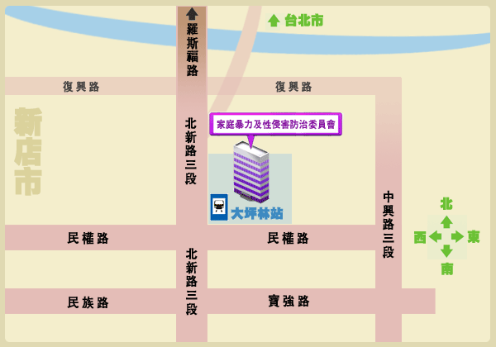
中區場地：維他露基金會會館
- 地址：台中市雙十路一段123號
- 交通方式：
搭乘火車
- 歩出火車站後可以搭乘5路、70路、73路、83路、88路公車，撘至三民路的台中技術學院站下車，沿著育才街步行至雙十路的維他露基金會館。
- 出火車站後可以搭乘81路公車，搭至雙十路台中一中站下車，步行至對面藝文之家(原台中市長官邸)隔壁的維他露基金會館。
搭乘高鐵
搭至台中站，換搭計程車至文英館斜對面，雙十路一段123號的維他露基金會。
自行開車
- 由中港交流道下來者，可走中港路直行至台中火車站，順著圓環轉至建國路直行，過精武路後接雙十路一段約300公尺左右，文英館對面即為維他露基金會館。
- 由中清交流道下來者，可走中清路直行大雅路，過了五權路之後接公園路，於台中公園前左轉走精武路，於中興堂前紅綠燈口左轉雙十路，即可到達維他露基金會館。
- 由南屯交流道下來者，可直行走五權西路，至台中文化中心前左轉五權路，過了公園路和五權路路口約100公尺，右轉太平路直行到底即為雙十路文英館，左轉約150公尺對面即為維他露基金會館。
- 由南屯交流道下來者，可直行走五權西路，至台中文化中心前左轉五權路，看到中正路右轉，直行至台中火車站，順著圓環轉至建國路直行，過精武路後接雙十路一段約300公尺左右，文英館對面即為維他露基金會館。
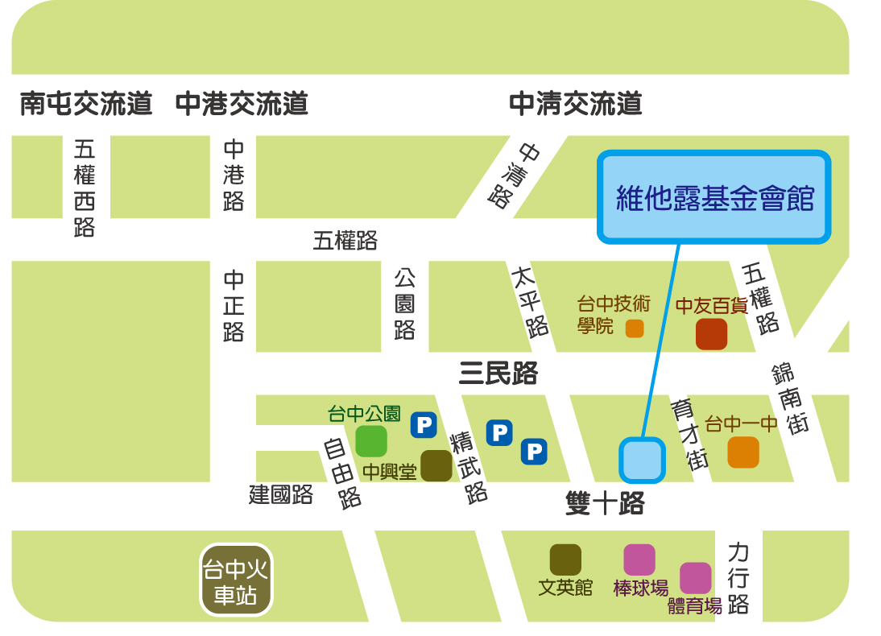
南區場地：三洋維士比教育基金會
地址：高雄市苓雅區中正二路175號31樓
交通方式：附近雖備有停車場，但收費不低，建議搭乘捷運前往上課地點 。

